A atividade consiste em dobrar ao meio a cartolina, na horizontal ou na vertical, conforme o animal a ser contornado. Não recortar a dobra para que o animal fique em pé, apenas o contorno em preto ou quando indicado como as linhas pontilhadas para anexar as orelhas.
Elefanta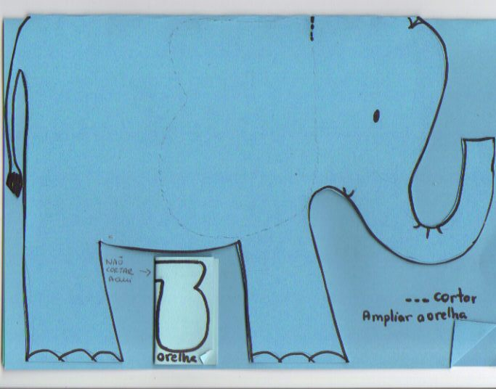
A orelha deverá ser proporcional ao corpo da elefanta, conforme o pontilhado à lápis. Após o recorte do contorno, colocar a elefanta de pé, corte com a tesoura, a linha pontilhada no auto da cabeça e coloque as orelhas. Pode-se fazer as pestanas e pintar as unhas de rosa.

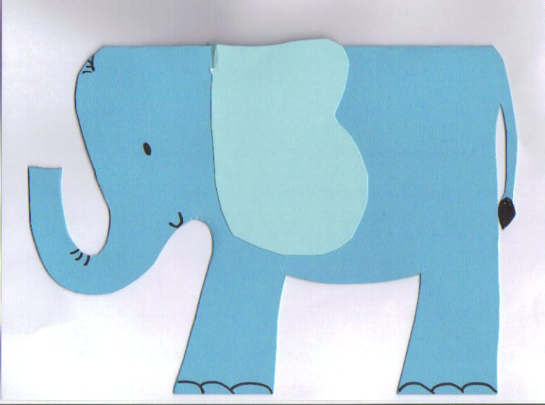

Leão
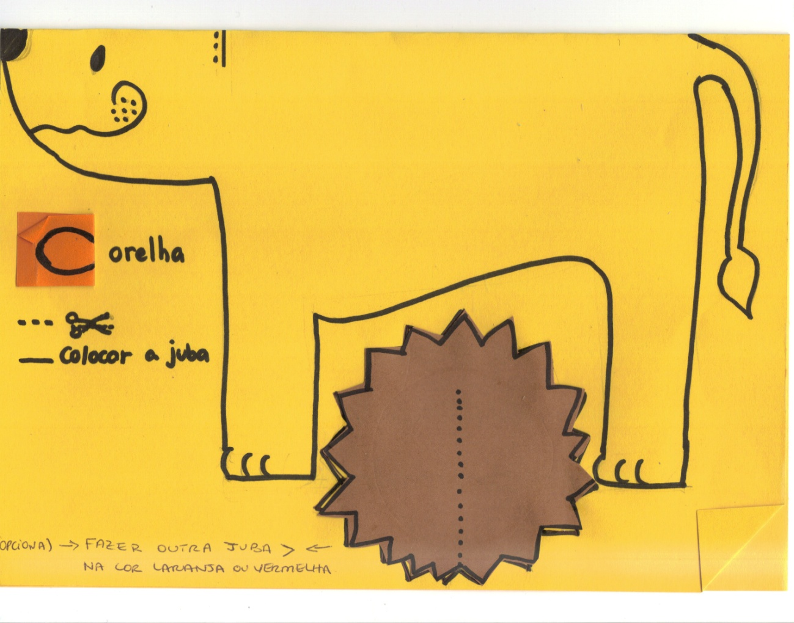
Como nos outros animais, tomar o cuidado para não cortar a parte da dobra da orelha. Elas terão que estar unidas para colocar na linha pontilhada (auto da cabeça).

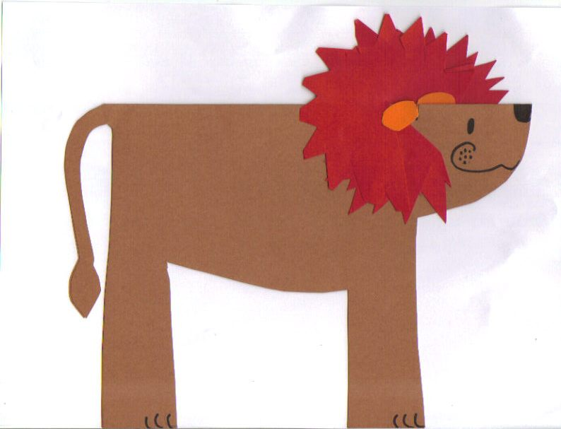

Onça pintada

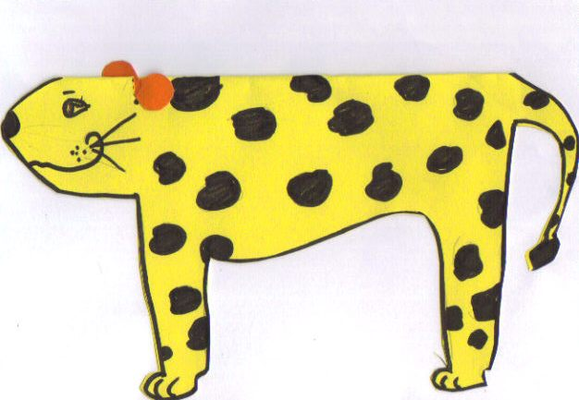
O modelo do leão servirá para fazermos a onça pintada.

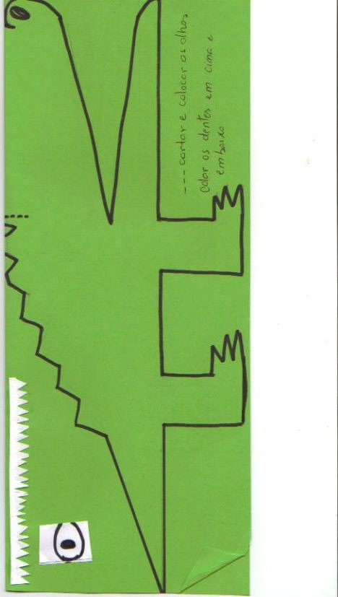

Jacaré
Cortar somente os contornos.
Dentes: picotar com a tesoura uma tira fina de cartolina branca e depois colar a boca do jacaré.
Olhos: cortar somente o contorno em preto.

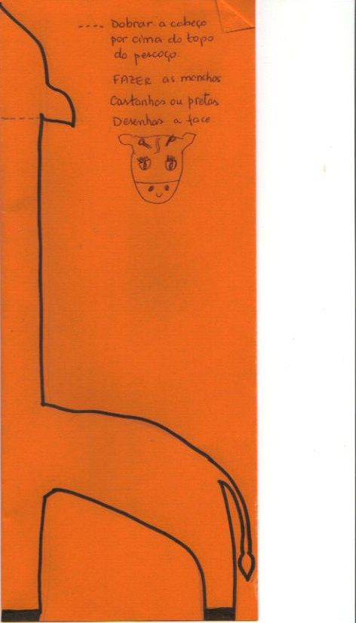
Girafa
Dobrar a cabeça por cima do topo do pescoço na linha pontilhada.
Desenhar as manchas em tons castanhos ou pretas.
Desenhar os olhos, as narinas e a boca.
Desenhar os cornos ou recortar na cartolina e colar no auto da testa.
Cortar apenas a parte contornada. A girafa ficará de pé com a abertura da dobra (pelo pescoço)

Macaco

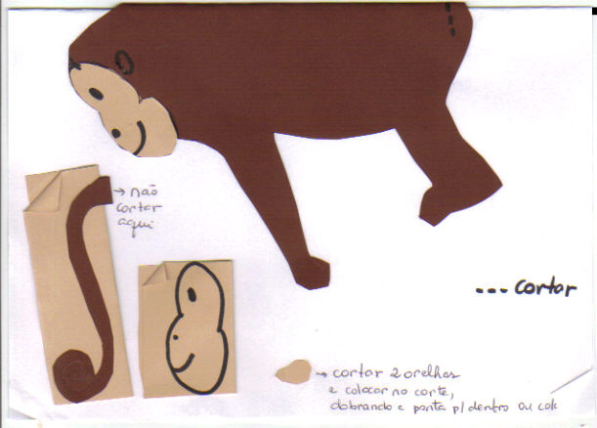

Dobrar ao meio uma cartolina castanha ou alaranjada, contornar o desenho do macaco e recortar .
Desenhar o contorno da face e da orelha na cartolina rosa e recortar.
Desenhar a cauda na cartolina castanha ou alaranjada.
Montar, colocando a cauda no recorte (linha pontilhada).
Colar a face do macaco e as orelhas

